**Sistema de Gestão de Utilizadores**

Este projecto busca informatizar a maior parte possível do funcionamento de uma aplicação para gestão de utilizadores, trazendo mais organização, gerencia de dados dos utilizadores. Auxiliando também no bom funcionamento em termos de estrutura organizacional.

**Tecnologias Utilizadas**

**Java** - Linguagem de programação utilizada

**Angular** - Usado para construção da interface de aplicações, JavaScript e CSS.

**JPA** - Para persistência dos dados com a implementação do **Hibernate**.

**Maven**- Usado para gerenciar as dependências e automatizar seus builds.

**Git**- Usado para o gerenciamento de projectos e versões de códigos.

**MySql** – Usado como gerenciador do Banco de dados

**SpringBoot**- Usado para facilitar o processo de configuração e publicação de nossas aplicações.

**REST**- Usado para a comunicação entre aplicações para a troca de informações de maneira rápida e segura.

**5. Interface do sistema**

Nesse tópico serão mostradas as principais telas da aplicação seguindo de suas funcionalidades.

**Figura 1 - Menu Principal**

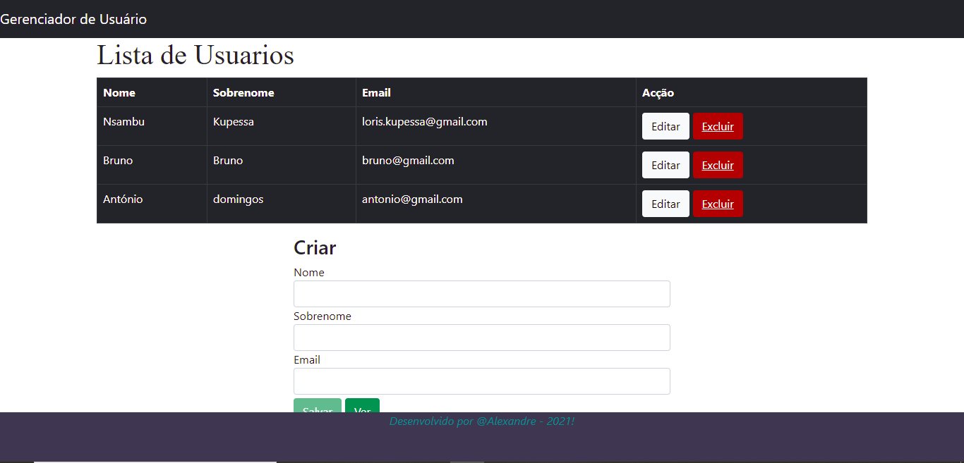

Nesta tela encontra-se a tabela de apresentação dos dados de usuários, e o formulário de cadastro de Utilizadores e os botões de “editar utilizadores”, “apagar utilizadores”.

**Figura 2 – Formulário de Cadastro**



 Abaixo da tabela Lista de Utilizadores, temos o formulário “Criar Utilizador” é onde são escritas as informações necessárias para o cadastro de um registro. nela encontramos um “botão salvar” e o “botão ver” que atualiza o browser para a listagem dos dados na tabela.

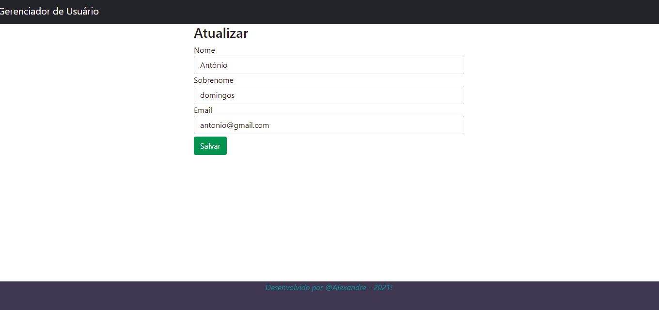**Figura 3 - Formulário Editar**

  No “formulário Listar Utilizadores” são encontrados os botões “editar” e “apagar”. Clicando no botão apagar eliminamos um registro imediatamente, e o botão editar que nos leva ao formulário para editar um registro selecionado.

**Preenchimento obrigatório**

Para evitar que um formulário seja concluído com campos obrigatórios vazios foi criado um método “trataCampos” onde verifica se os campos obrigatórios foram preenchidos, caso contrário exibirá uma mensagem informando os campos a serem preenchidos e assim impedindo que conclua o formulário sem o preenchimento dos campos.